Задание 1: Жизненный цикл и технический проект
Часть 1. Жизненный цикл разработки ПО

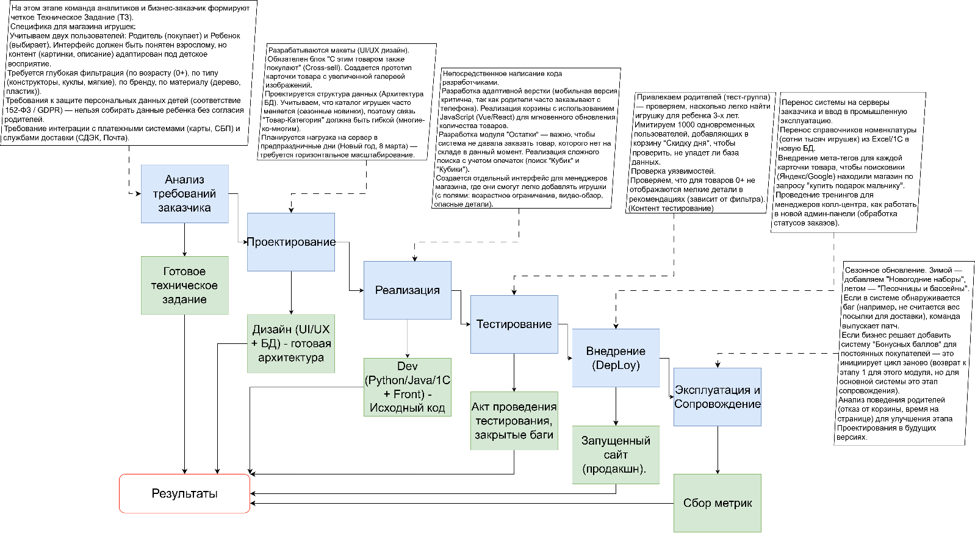
Электронный доступ: https://drive.google.com/file/d/19xLJ-gbU6PsaZ11eHyClNCo8zzah3gvX/view?usp=sharing
Рисунок 1 - Каскадная модель жизненного цикла разработки программного обеспечения интернет-портала по продаже детских игрушек

Этап 1: Анализ требований (Requirements Gathering)
Результат (SRS): Документ с диаграммами вариантов использования (Use Case).
Этап 2: Проектирование (Design)
Результат: Дизайн-макеты (Figma), ER-диаграмма базы данных, Архитектурный документ (выбор стека: Backend, Frontend, База данных).
Этап 3: Реализация (Кодирование / Implementation)
Результат: Исходный код, размещенный в системе контроля версий (Git), скомпилированное/интерпретируемое приложение.
Этап 4: Тестирование (Quality Assurance)
Результат: Акт проведения тестирования, закрытые баги.
Этап 5: Внедрение (Deployment / Release)
Результат: Запущенный сайт (продакшн). Пользователи могут регистрироваться и делать заказы.
Этап 6: Эксплуатация и Сопровождение (Maintenance)

Часть 2. Технический проект
Технический проект системы «Интернет-магазин детских игрушек "Матрешка"»

Раздел 1. Пояснительная записка
- Основание для разработки: «Система разрабатывается для автоматизации процессов продаж и управления заказами интернет-магазина детских игрушек. Текущая ручная обработка заказов приводит к ошибкам и задержкам».
- Характеристика объекта: «Объектом автоматизации является бизнес-процесс "Обработка заказа клиента" от момента выбора товара на сайте до передачи заказа в службу доставки».
- Цель: «Создать систему, которая позволит клиентам выбирать и оплачивать товары 24/7, а менеджерам — быстро обрабатывать заказы.»
- Проектные решения: «В качестве архитектуры выбрана микросервисная: фронтенд (React), бэкенд (Python/Django), БД (PostgreSQL). Интеграция с платежной системой и 1С».
Раздел 2. Функциональная и организационная структура
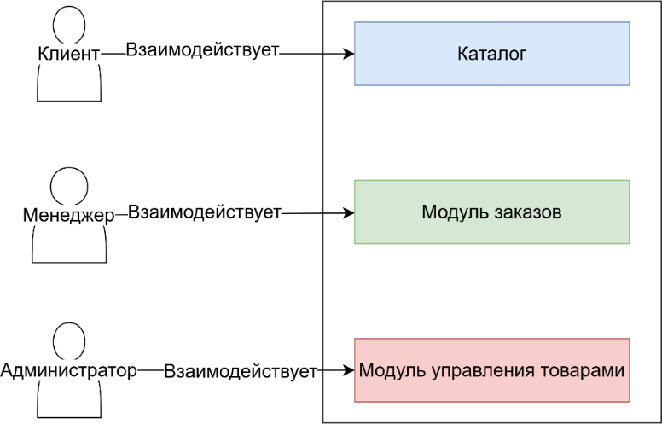
Рисунок 1 – Функционально-организационная структура

2.1. Организационная структура:
Роли:
- Клиент: просматривает каталог, оформляет заказ, оплачивает.
- Менеджер: обрабатывает заказы, связывается с клиентом, передает в доставку.
- Администратор: управляет каталогом (добавляет игрушки, цены, акции).
2.2. Функциональная структура:
Клиент: «Просмотр каталога с фильтрами по возрасту, поиск товара, добавление в корзину, онлайн-оплата».
Менеджер: «Просмотр списка заказов, изменение статуса заказа ("В работе", "Отправлен"), печать накладных».
Администратор: «Добавление/редактирование товаров (название, цена, возрастная группа), управление остатками».
Раздел 3. Постановка задач и алгоритмы решения
Задача: «Оформление и обработка заказа клиентом».
Входная информация: идентификатор товара, количество, адрес доставки, контактный телефон, способ оплаты.
Алгоритм решения:
- Клиент выбирает товары из корзины, нажимает "Оформить заказ".
- Система проверяет наличие товара на складе (запрос в БД).
- Если товара нет, система уведомляет клиента и предлагает заменить. Если товар есть — резервирует его на 15 минут.
- Система собирает данные: сумма заказа, адрес, способ оплаты.
- Система передает заказ в модуль оплаты. После оплаты — меняет статус заказа на "Оплачен" и передает его менеджеру в модуль "Заказы".
- Менеджер видит заказ, подтверждает его и создает задание для склада на сборку.
Раздел 4. Мероприятия по подготовке объекта к внедрению
- Обучение персонала:
  - Провести обучение для 5 менеджеров работе с новым модулем заказов (2-х часовой вебинар).
  - Подготовить инструкцию для администраторов по наполнению каталога».
- Миграция данных:
    - Перенести данные о товарах (артикул, название, цена) из старого Excel-справочника в новую базу данных.
    - Загрузить фотографии товаров на сервер.
- Подготовка серверов:
- Настроить хостинг.
- Установить PostgreSQL, развернуть бэкенд-приложение.
- Пилотный запуск:
- Запустить систему для тестирования на 10 товарах.
- Если всё работает — открыть доступ ко всем товарам.
Раздел 5. Организация информационной базы
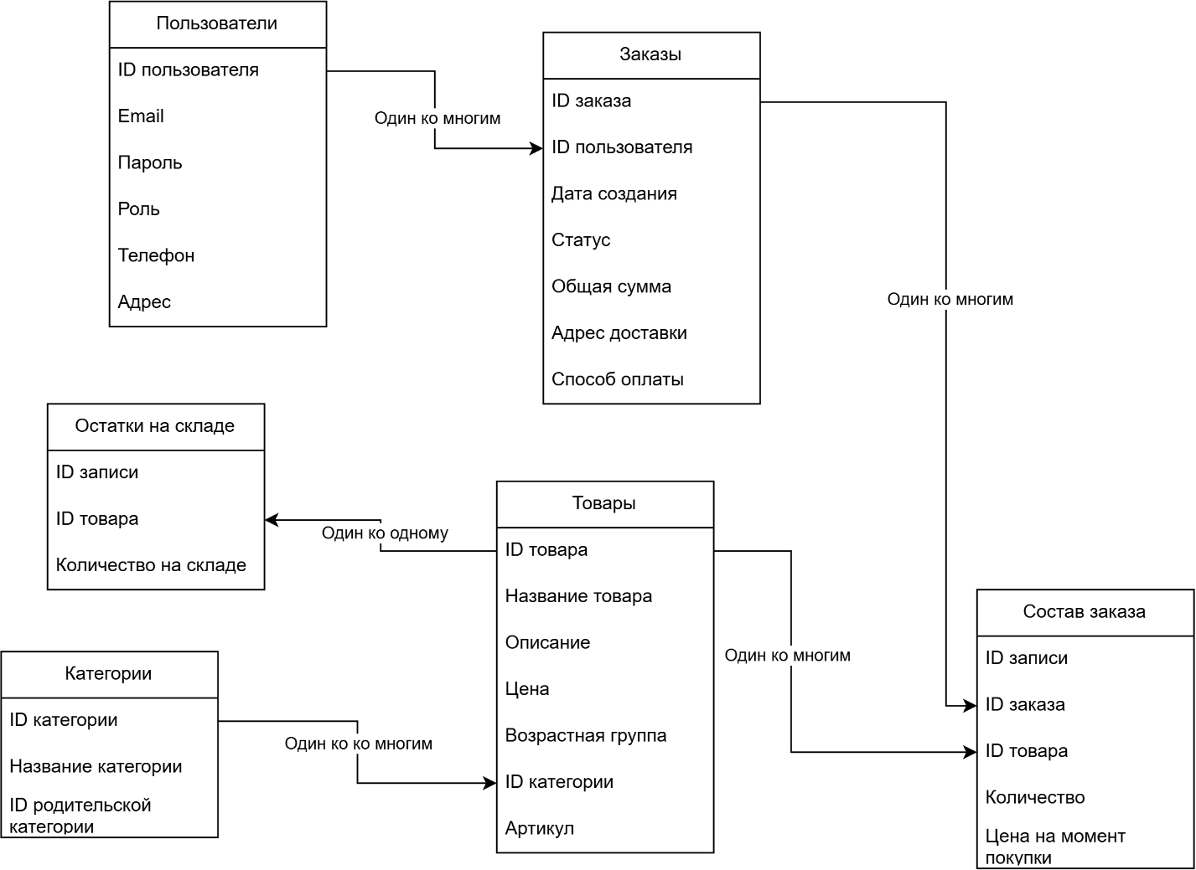
Рисунок 2 Организация информационной базы

Информационная база системы «Интернет-магазин детских игрушек» состоит из следующих основных сущностей (таблиц):
- Товары — хранит информацию о всех игрушках.
- Категории — хранит дерево категорий (например, «Конструкторы», «Мягкие игрушки», «Для мальчиков»).
- Пользователи — хранит данные о клиентах и сотрудниках (менеджерах, администраторах).
- Заказы — хранит информацию о заказах (дата, статус, сумма, адрес доставки).
- Состав заказа — связывает заказы и товары (какой товар, в каком количестве и по какой цене был куплен).
- Остатки на складе — хранит актуальное количество каждого товара.

